MODUL AJAR
PENGANTAR ILMU SEJARAH
- Informasi Umum
1 | Nama Penyusun | RIFIANA HEMIWINA, S.Pd
2 | Nama Institusi | SMK Negeri 1 Barabai
3 | Tahun Penyusunan | 2022
4 | Jenjang Sekolah | Sekolah Menengah Kejuruan
5 | Kelas | X/Fase E
6 | Akolasi Waktu | 2 pertemuan (4 X 45 menit)
7 | Kompetensi Awal | Peserta didik mampu memahami konsep dasar ilmu sejarah yang dapat digunakan untuk menjelaskan peristiwa sejarah; memahami konsep dasar ilmu sejarah sebagai pisau analisa untuk mengkaji peristiwa sejarah
8 | Profil Pelajar Pancasila
 | - Berpiikir kritis | Mampu berpikir kritis terhadap manfaat belajar sejarah
 | - Mandiri | Mampu belajar mandiri dan bertanggung jawab akan hal-hal yang terjadi selama proses mencari data dan belajar tanpa pengawasan
 | - Gotong Royong | Mampu bekerja sama dalam proses pembelajaran dan  penyelesaian tugas
 | - Kreatif | Mampu menghasilkan gagasan yang orisinal
9 | Sarana dan Prasarana | Lingkungan siswa, buku paket , internet, alat tulis,hp,laptop
10 | Target PesertaDidik | Peserta didik reguler
11 | Jumlah Peserta Didik | 36 siswa
12 | Model Pembelajaran | Model pembelajaran tatap muka, blended learning inkuiri terbimbing
- Komponen Inti
- Tujuan Pembelajaran
- Melalui kegiatan membaca, peserta didik mampu menjelaskan definisi sejarah menurut beberapa ahli
- Melalui kegiatan membaca, peserta didik mampu menjelaskan manfaat mempelajari sejarah.
- Melalui kegiatan membaca, peserta didik mampu memberi contoh manfaat mempelajari sejarah.
- Melalui kegiatan membaca, peserta didik mampu menganalisis peran manusia sebagai subjek dan objek sejarah.
- Melalui kegiatan membaca, peserta didik mampu memberi contoh peran manusia, ruang, dan waktu dalam sejarah.
- Melalui kegiatan membaca, pesera didik mampu menganalisis sejarah dalam dimensi ruang dan waktu.

- Pemahaman Bermakna
Sejarah adalah ilmu yang menyelidiki perkembangan peristiwa dan kejadian-kejadian di masa lampau berdasarkan bukti-bukti yang ditemukan, peristiwa-peristiwa yang berhubungan dengan manusia, yaitu menyangkut perubahan yang nyata di dalam kehidupan manusia.

- Pertanyaan Pemantik :
Mengapa Perlu Mempelajari Ilmu Sejarah?

- Kegiatan Pembelajaran
Pertemuan 1
Pendahuluan
- Peserta didik berdoa sesuai dengan kepercayaan masing-masing.
- Guru membuka kegiatan pembelajaran dengan memeriksa presensi peserta didik.
- Guru melakukan pemansan dengan mengajukan pertanyaan sederhana yaitu tentang definisi sejarah sesuai dengan pengetahuan siswa.
- Guru menyampaikan tujuan pembelajaran yang akan dicapai yaitu materi tentang ruang lingkup ilmu sejarah.
- Guru menyajikan slide power point ruang Lingkup Ilmu Sejarah.

Kegiatan Inti
- Peserta didik mengisi ceklist asesmen awal (diagnostik) yang diberikan guru, agar guru dapat memiliki data dari mana memulai pelajaran dan menentukan peserta didik yang perlu remidial dan pengayaan dalam langkah-langkah pembelajaran.
- Peserta didik memerhatikan power point tentang materi ruang lingkup ilmu sejarah.
- Peserta didik diberi kesempatan untuk menayakan beberapa slide yang belum dipahami.
- Peserta didik membaca, memahami dan menganalisis tentang ruang lingkup ilmu sejarah.
- Peserta didik membaca, memahami dan menganalisis tentang manfaat mempelajari sejarah
- Peserta didik bersama kelompoknya bekerjasama untuk mengerjakan tugas kelompok yaitu:
- Menganalisis karakteristik sejarah sebagai peristiwa.
- Menganalisis karakteristik sejarah sebagai kisah.
- Menganalisis karakteristik sejarah sebagai ilmu.
- Menganalisis karakteristik sejarah sebagai seni.
- Masing-masing kelompok mencari jawaban sesuai tugas masing-masing.
- Perwakilan kelompok menyampaikan/ mempresentasikan hasil kerja kelompok.
- Peserta didik memberikan komentar dari hasil presentasi kelompok lain.
Penutup
- Peserta didik membuat rangkuman materi pelajaran
- Guru melakukan penjajagan hasil belajar peserta didik dengan melakukan tanya jawab materi yang telah diberikan.
- Menyampaikan rencana pembelajaran pada pertemuan berikutnya dengan memberikan tugas mandiri terstruktur, yaitu mengerjakan tugas lembar aktivitas 1dan 2
- Menutup pelajaran dengan salam.

Pertemuan 2
Pendahuluan
- Peserta didik merevisi pekerjaan pada pertemuan 1 yang telah dipresentasikan jika ada kesalahan
- Refleksi ruang lingkup ilmu sejarah dan manfaat mempelajari sejarah

Inti
- Peserta didik mengamati gambar sebuah peristiwa sejarah yang pernah terjadi di Indonesia
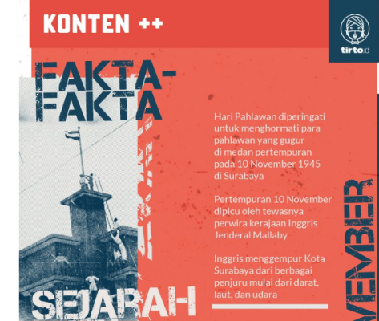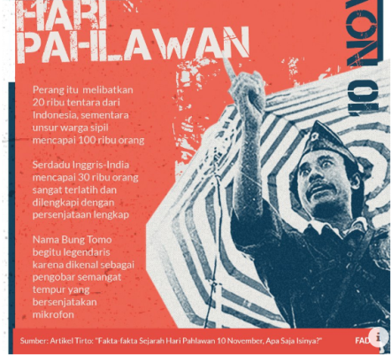
- Guru mengajukan pertanyaan kepada peserta didik
“Apa yang kalian ketahui tentang gambar tersebut?”
- Guru membagi siswa dalam 5 kelompok
- Setiap kelompok mengumpulkan informasi yang diperlukan dengan melakukan literasi digital dan non digital tentang konsep manusia, ruang dan waktu
- Guru memberikan artikel mengenai pertempuran Surabaya 10 November
https://tirto.id/fakta-fakta-sejarah-hari-pahlawan-10-november-apa-saja-isinya-f6Qo
- Peserta didik mengamati artikel yang diberikan oleh guru, sehingga dapat menambah pemahaman materi tentang manusia, ruang dan waktu dalam sejarah
- Setiap kelompok mencari jawaban tugas yang tercantum dalam LKPD
- Peserta didik menjawab permasalahan berdasarkan hasil literasi yang deberikan guru
- Setiap kelompok mempresentasikan hasil kerja masing-masing secara bergantian
- Setiap kelompok dapat membandingkan hasil kerja kelompok lain
- Setiap kelompok mengkoreksi hasil kerja masing-masing
- Keolompok yang telah menyelesaikan hasil kerja, mendapatkan apresiasi, sedangkan kelompok yang belum diberi motivasi

Penutup
- Peserta didik membuat kesimpulan materi pembelajaran berkaitan dengan manusia, ruang, dan waktu dalam sejarah
- Peserta didik mengerjakan lembar asesmen formatif kognitif

Catatan :
Selama pembelajaran berlangsung, guru mengamati sikap peserta didik dalam pembelajaran yang meliputi sikap kerjasama, komunikatif, rasa ingin tahu

LAMPIRAN
- LEMBAR KERJA PESERTA DIDIK
Kelompok :
Kelas :
Anggota :
Tujuan Pembelajaran:
- Melalui kegiatan membaca, peserta didik mampu mendeskripsika pengertian manusia, ruang dan waktu
- Menganalisis keterkaitan manusia, ruang, dan waktu
- Memberi contoh peran manusia, ruang, dan waktu dalam sejarah.
- Menyimpulkan dalam sebuah tulisan mengenai keterkaitan konsep manusia, ruang, dan waktu dalam sejarah
Langkah Kerja
- Kerjakan secara kelompok
- Cermati pertanyaan dengan tepat dalam sekreatif mungkin
- Setelah selesai, guru akan menunjuk kelompok untuk presentasi secara bergantian

- Isilah peta konsep mengenai unsur sejarah di bawah ini dengan seksama!

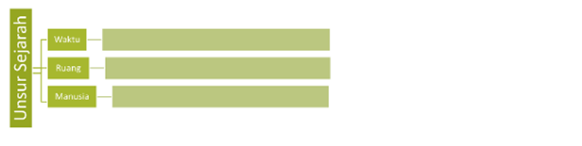
- Bacalah artikel di bawah ini secara seksama!
Sejarahperang mempertahankan kemerdekaan Republik Indonesia dikenal dengan sebutan Pertempuran Puputan Margarana yang berlangsung tanggal 20 November 1946. Menurut Djoned Poesponegoro dan kawan-kawan, dalam Sejarah Nasional Indonesia VI (2008), latar belakang pertempura ini disebabkan kedatangan dua batalyon pasukan NICA mendarat di Bali. Tujuan kadatangan NICA untuk melucuti senjata tentara Jepang. Tentu saja kedatangan pasukan NICA di Bali mendapat perlawanan dari masyarakat lokal. Perang ini dipimpin oleh Letnan Kolonel Infantri I Gusti Ngurah Rai. Penyabutan Puputan Margarana, dalam bahasa Bali, kata “puputan” dapat dimaknai sebagai perang yang dilakukan hingga mati atau sampai titik darah penghabisan. Sedangkan Margarana merujuk pada lokasi pertempuran yang kini menjadi kecamatan yang bernama Marga di Kabupaten Tabanan, Bali. Korban pertempuran di pihak pasukan Bali yang berjumlah kurang dari 100 orang, sedangkan Belanda yang tewas sebanyak 400 orang. Pemimpin rakyat Bali dalam pertempuran puputan margarana I Gusti Ngurah Rai ikut gugur. Untuk mengenang perjuanganya, pemerintah mengabadikan profil mata uang pecahan Rp. 50.000,- pada tahun 2005. Sumber http;//tirto.id/gbgq
Pertanyaan:
Berdasarkan artikel di atas jawablah pertanyaan di bawah ini dengan seksama!
- Kapan peristiwa tersebut terjadi?
- Dimana peristiwa tersebut terjadi?
- Mengapa rakyat Bali melawan Belanda?
- Buatlah contoh dalam kehidupan kalian bahwa aktivitas manusia tidak bisa dilepaskan dari ruang dan waktu.
Asesmen Formatif Tertulis
Manusia, Ruang, dan Waktu dalam Sejarah
Nama :
Kelas :
No Absen :
Kerjalan soal di bawah ini secara benar dan sekasama!
- Perubahan disebabkan oleh pergeseran dan perkembangan yang dialami oleh masyarakat. Perkembangan ini biasanya besara dan waktunya relatif singkat. Sebagian besar perubahan dipengaruhi oleh faktor internal. Sebagai contoh peristiwa pergerakan nasional pada 1920 didorong terjadinya adanya pergerakan nasional negara Asia seperti Turki, Filiphina, dan India. Berdasarkan pernyataan tersebut, jelaskan konsep waktu dalam sebuah peristiwa sejarah!
- Perhatikan gambar di bawah ini!
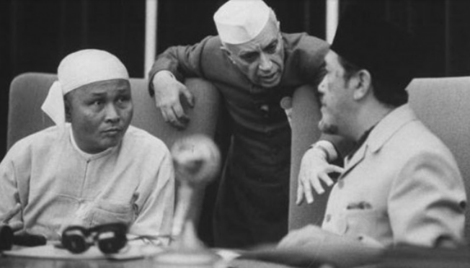
Sumber https://dunia.tempo.co/read/659476/inilah-lima-tokoh-penggagas-kaa-1955
Gambar di atas dari kiri-kanan: PM Burma U Nu, PM India, Jawaharlal Nehru, dan PM Indonesia Ali Sastroamidjojo, berbincang di sela-sela Konferensi Asia Afrika (KAA) di Bandung, 1955.
Dalam konferensi yang menggaungkan gagasan tentang kebebasan dan kesetaraan ini juga terlihat keakraban para kepala negara dan delegasi dari berbagai negara. Mereka tokoh sejarah yang memiliki peran penting dalam perkembangan sejarah bangsa Asia dan Afrika. Berdasarkan ilustrasi di atas menunjukkan bahwa manusia memiliki peran penting dalam sebuah gerak sejarah. Jelaskan konsep manusia dalam sebuah peristiwa sejarah!
3. Kehidupan manusia tidak terlepas dari dimensi ruang dan waktu. Demensi ruang atau spasial sendiri menunjukkan di mana, sedangkan demensi waktu atau temporal menunjukkan kapan, sehingga keduanya konsep tersebut salaing berhubungan dalam sebuah peristiwa sejarah. Oleh karena itu Jelaskan keterkaitan antara waktu dan ruang dalam sejarah!
4. Sejarah merupakan ilmu yang mempelajari peristiwa yang terjadi di masa lalu. Stiap negara sangat menunjukkan sejarah masing-masing, karena sejarah selalu berkaitan dengan sebuah negara. Mengapa mempelajari sejarah sangat penting bagi kehidupan bangsa Indonesia!
5. Perjalanan sejarah bangsa Indonesia telah berjalan sangat panjang hingga sekarang. Oleh karena itu, setiap orang diharapkan mempelajari sejarah. Bangsa Indonesia memiliki perjalanan sejarah yang sangat panjang hingga mencapai titik saat ini, dan tentunya sangat menarik untuk dipelajari. Periodisasi merupakan pengelompokan peristiwa-peristiwa sejarah berdasarkan ciri-ciri atau kriteria tertentu. Sebagai contoh pada masa praaksara, Hindhu-Budha, Islam, Kolonoalisme, Pergerakan Nasional sampai Kemerdekaan. Bagaimana keterkaitan antara waktu dengan pembabakan!

Lembar Jawab
.....................................................................................................................................................................................................................................................................................................................................................................................................................................................................................................................................................................................................................................................................................................................................................................................................................................

Rubrik Asesmen Formatif Tertulis

T P | Materi | Bentuk Ases-  Men | No Soal | Jawaban | Jawaban | Skor | Bobot
Peserta didik mampu mendeskripsikan penegertian manusia, ruang dan waktu dalam sejarah | Kon-sep manu-sia ruang dan waktu dalam sejarah | Esay | 1 | Perubahan disebabkan oleh pergeseran dan perkembangan yang dialami oleh masyarakat. Perkembangan ini biasanya berpengaruh besar dan waktunya relatif singkat. Sebagian besar perubahan dipengaruhi oleh faktor eksternal. Sebagai contoh peristiwa Pergerakan Nasional Indonesia pada 1908didorong adanya pergerakan nasional di negara Asia lain seperti Turki.  Konsep ruang dan waktu dalam sejarah meliputi dua hal, yaitu Ruang (dimensi temporal)  Jelaskan aspek waktu dalam sebuah sejarah! | Waktu merupakandemensi yang sangat penting dalam sejarah. Sejarah berkaitan erat dengan waktu masa lalu, tetapi waktu yang akan datang. Waktu akan memberikan makna dalam kehidupan dunia yang sedang dijalani sehingga selama hidup manusia manusia tidak terlepas dari waktu | 3 | 15%
Peserta didik mampu mendeskripsikan  manusia, ruang dan waktu dalam sejarah | Kon-sep manu-sia, ruang, dan waktu | esay | 2 | Perhatikan gambar di bawah ini!  Konsep manusia, ruang dan waktu dalam sejarah merupakan sebuah hubungan. Jelaskan! | Objek kajian utama dalam sejarah adalah manusia.  Adapun segala sesuatu yang berada di sekitar manusia merupakan Unsur pendukung. Oleh karena itu sejarah dan manusia tidak dapat dipisahkan. Kajian sejarah menceritakan kembali kisah kehidupan manusia dalam sebuah peristiwa sejarah | 3 | 15%
Peserta didik mampu menganalisis hubungan antara manusia, ruang, dan waktu dalam sejarah. | Menganalisis keter-kaitan antara konsep manusia, ruang, dan waktu dalam sejarah | Esay | 3 | Kehidupan manusia tidak terlepas dari dimensi ruang dan waktu. Demensi ruang atau spasial sendiri menunjukkan di mana, sedangkan waktu atau temporal menunjukkan kapan sehingga kedua konsep tersebut saling berhubungan dalam sebuah peristiwa sejarah. Jelaskan kaitan antara sejarah, waktu, dan ruang! | Sejarah merupan sebuah ilmu yang mengkaji masa lalu dalam kehidupan yang terjadi pada ruang geografis (konsep ruang). Upaya mengkaji tersebut untuk mengatahui pertumbuhan dan perkembangan manusia secara fisik dalam kurun waktu tertentu yang berkesinambungan (konsep kontinuitas) | 2 | 25%
Peserta didik mempu menganalis-is hubungan antara manusia, ruang, waktu dalam sejarah | Menganalisis keter-kaitan antara konsep manusi-a, ruang, dan waktu dalam sejarah | Esay | 4 | Sejarah merupakan ilmu yang mempelajari peristiwa yang terjadi di masa lalu. Setiap negara sangat menunjukkan sejarah masing-masing, kerena sejarah selalu berkaitan dengan sebuah negara. Mengapa mempelajari sejarah sangat penting bagi kehidupan bangsa Indonesia! | Mempelajari masa lalu mempunyai pengaruh besar terhadap masa sekarang dan masa yang akan datang. Sehingga peristiwa yang terjadi masa lalu dapat menjadi penyebab pada sekarang dan masa yang akan datang |  | 25
Peserta didik mampu menganalisis hubungan antara manusia, ruang, dan waktu dalam sejarah | Menganalisis keterkaitan antara konsep manusia, ruang, dan waktu dalam sejarah |  |  | Perjalanan sejarah bangsa Indonesia telah berjalan sangat panjang hingga sekarang. Oleh karena itu setiap orang diharapkan mempelajari sejarah. Bangsa Indonesia memiliki perjalanan sejarah yang sangat panjang hingga mencapai titik saat ini, dan tentunya sangat menarik untuk dipelajari. Periode (pembabakan) merupakan pengelompokan peristiwa-peristiwa sejarah berdasarkan ciri-ciri atau kriteria tertentu. Jelaskan bagaimana keterkaitan antara waktu dengan pembabakan (periodisasi) sejarah. | Peristiwa yang terjadi pada masa lalu tidak akan terputus pada masa kini dan masa yang akan datang sehingga, waktu perjalanan sejarah menjadi sebuah kesinambungan. Oleh karena itu diperlukan sebuah klasifikasi waktu untuk memudahkan manusia mempelajari waktu. | 3 | 20%

PEDOMAN ASESMEN FORMATIF TERTULIS

- Setiap jawaban peserta didik yang sesuai dengan kunci dinyatakan “Benar” dan diberi skor 1, sedangkan jawaban peserta didik yang tidak sesuai dengan kunci dianggap “Salah” dan diberi skor 0. Tidak dibenarkan memberi skor selain 0 dan 1. Apabila ada jawaban peserta didik yang kurang sempurna. Kurang memuaskan, atau kurang lengkap, pemeriksaan harus dapat menilai seberapa jauh hal tersebut terjadi. Dengan demikian dapat diputuskan akan diberi skor 0 atau 1 untuk jawaban tersebut.
- Pemberian skor disesuaikan antara kualitas jawaban peserta didik dan kriteria jawaban. Di dalam pedoman penskoram sudah ditetapkan skor yang diberikan untuk setiap tingkatan kualitas jawaban
- Apabila dalam satu tes terdapat lebih dari satu nomor soal uraian, setiap nomor soal uraian diberi bobot perhitungan nilai dengan menggunakan rumus :
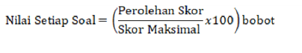

ASESMEN PRESENTASI DAN DISKUSI KELOMPOK
Rubrik Penilaian Diskusi :
No | Aspek Penilaian | Skor
No | Aspek Penilaian | 0 | 1 | 2 | 3
1 | Kelangkapan materi
2 | Penulisan materi
3 | Kemampuan presesntasi
4 | Keaktifan selama kegiatan presentasi
5 | Sikap menghargai dan menghormati orang lain
6

Indikator Rubrik Penilaian Presentasi :
No | Indikator | Rubrik
1 | Kelengkapan materi | 2 = lengkap  1 = kurang lengkap  0 = tidak ada
2 | Penulisan materi | 2 = sesuai dengan rambu-rambu yang diberikan  1= tidak sesuai rambu-rambu yang diberikan  0 = tidak ada
3 | Kemampuan presentasi | 2 = komunikatif  1= kurang komunikatif  0 = tidak komunikatif
4 | Keaktifan selama kegiatan presentasi | 3 = sangat aktif  2 = cukup aktif  1 = kurang aktif  0 = tidak aktif
5 | Sikap menghargai dan menghormati pendapat orang lain | 1 = menghormati dan menghargai  0 = tidak menghargai dan menghormati
Jumlah skor maksimal |  | 20
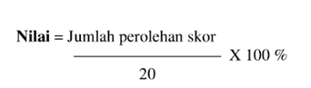

Lembar Refleksi
Setelah kalian mempelajari materi manusia, ruang, dan waktu dalam sejarah isilah tabel untuk mengukur diri kalian terhadap meteri yang sudah kalian pelajari. Jawablah sejujurnya terkait dengan penguasaan materi di bawah ini:
No | Pertanyaan | Ya | Tidak
1 | Apkah kalian telah memahami aktivitas manusia dalam ruang dan waktu?
2 | Dapatkah kalian menjelaskan unsur-unsur waktu
3 | Dapatkah kalian menjelaskan unsur-unsur ruang
4 | Dapatkah kalian menjelaskan arti penting manusia dalam sejarah?
5 | Dapatkah kalian mengambil karakter dari pembelajarn sejarah, ruang dan waktu?

- Pengayaan dan remedial
Tugas Pengayaan :
- Hanya untuk peserta didik yang memiliki nilai formatif individu minimal = 85
- Membaca jurnal sejarah yang berjudul perdagangan lada di lampung dalam tiga masa (1653-1930)
www.researchgate.net/publication/323791479_PERDAGANGAN_LADA_DI_LAMPUNG_DALAM_TIGA_MASA_1653-1930
perdagangan lada di lampung dalam tiga masa (1653-1930)
5 Jul 2022 ... PERDAGANGAN LADA DI LAMPUNG DALAM TIGA MASA (1653-1930). May 2017; Patanjala Jurnal Penelitian Sejarah dan Budaya 8(3):349. DOI:10.30959/ ...
Setelah membaca jurnal tersebut peserta didik membuat analisis mengenai konsep ruang dan waktu.
Tugas remidial :
Materi untuk peserta didik yang tidak mencapai KKM
- Tutor sebaya
- Peserta didik yang mencapai KKM didampingi oleh teman yang memperoleh nilai minimal 85
- Tugas yang diberikan kepada peserta didik yang tidak mencapai KKM mereview materi yang belum dikuasai dengan bantuan teman di kelas yang mencapai nilai minimal 85.
- Guru memberikan litheratur tambahan mengenai materi yang belum dikuasai oleh peserta didik.
- Guru memberikan tugas mengenai soal yang belum dipahami oleh peserta didik yang belum mencapai KKM

- Bahan Bacaan
MATERI AJAR 10.1
KONSEP MANUSIA, RUANG, DAN WAKTU DALAM SEJARAH
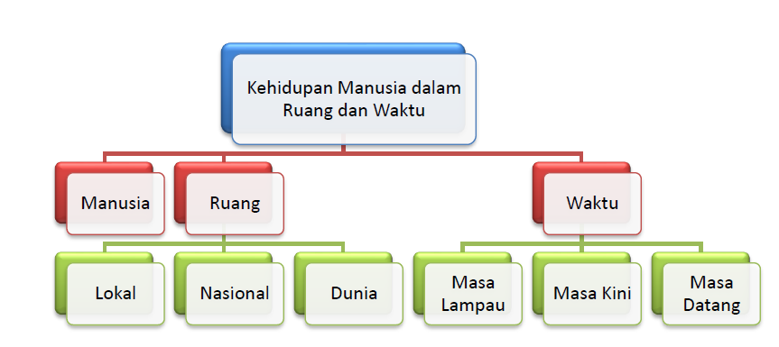
- Pengertian Sejarah
  - Sejarah berasal dari bahasa Arab yaitu “ شجرة ” (dibaca: šajaratun), yang berarti “pohon kayu“.
  - Menurut Yamin (1958), pohon melambangkan pertumbuhan dan perkembangan yang berkesinambungan. Dalam hal ini pertumbuhan pohon yang terus-menerus dimaknai sebagai asal-usul, riwayat, silsilah, dan hikayat.
  - Dalam KBBI, istilah sejarah mengandung tiga penjelasan yaitu:
  - Asal-usul (keturunan) silsilah;
  - Kejadian dan peristiwa yang benarbenar terjadi pada masa lampau; riwayat; tambo: cerita;
  - Pengetahuan atau uraian tentang peristiwa dan kejadian yang benar-benar terjadi dalam masa lampau
d. Dalam bahasa Inggris yaitu history adalah kajian atau catatan tentang peristiwa yang terjadi pada masa lampau berupa peristiwa dalam kurun waktu tertentu suatu negara atau subjek lain.
e. Dalam bahasaYunani, sejarah berasal dari kata “historia” yang memiliki arti “orang pandai”.
F. Sejarawan E.H Carr (1982) berpendapat, “Sejarah adalah suatuproses interaksi yang berkelanjutan antara sejarawan dan fakta-fakta yang dimilikinya; Sejarah adalah suatu dialog yang abadi antara masa sekarang dan masa lampau.”
g. Jackson J Spielvogel (2005), sejarah adalah “Catatan tentang masa lalu.”
Secara sederhana, pengertian sejarah sebagai ilmu adalah ilmu yang mempelajari peristiwa, orang, negara, atau kehidupan yang terjadi pada masa lalu.
H. Menurut sejarawan Kuntowijoyo, kajian ilmu sejarah bukan mitos
I. Karya Herodotus (484 SM-425 SM ) yang berjudul Historie tentang sejarah Perang Yunani-Persia. Ketika menulis tentang perang tersebut, Herodotus sudah menggunakan berbagai sumber sejarah baik melalui pengamatan, prasasti, dan cerita lisan sehingga karyanya sudah memenuhi prosedur ilmiah.

- Konsep Manusia, Ruang, dan Waktu dalam Sejarah
Sejarah mempunyai tiga unsur yang saling terkait yaitu manusia, waktu, dan ruang
Penjelasan ketiga unsur dalam sejarah yaitu sebagai berikut:
- Manusia
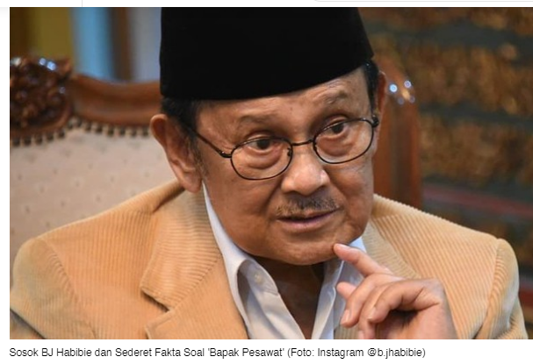
Manusia merupakan unsur penting dalam lahirnya sebuah periatiwa sejarah, karena sangat menentukan gerak sejarah. Manusia memiliki peran sentral dalam kemunculan sejarah karena bercerita tentang tindakan atau tingkah laku manusia dalam bidang apapun, bukan ditentukan oleh binatang ataupun alam. Sejarah itu sendiri merupakan tercipta dari manusia.
Tindakan manusia dan segala jalan yang ada pada manusia kemudian menjadi penentu terbentuknya sejarah dalam ruang dan waktu tertentu. Hal ini sesuai dengan pendapat Emst Berheim yang mengungkapkan bahwa manusia adalah objek dalam sejarah.
Sejarah akan bergantung pada manusia dan lingkungan yang mengitarinya untuk menetukan sejarah itu berlangsung cepat atau lama. Manusia mempengaruhi sejarah karena manusia yang menciptakan sejarah. Karena manusia mampu mengendalikan sejarah berarti menegaskan kedinamisan terhadap dirinya sendiri.
Manusaia sebagai pencipta sejarah, sebagai seorang seorang diri sendiri seharusnya menjadi sejarawan. Oleh karena itu, sejarawan bagi dirinya sendiri. Dalam sudut pandang manusia sebagai subyek sejarah. Objek berarti masuk dalam konteks yang telah terjadi. Sedangkan dlam sudut pandang manusia sebagai subjek sejarah, manusia penyedia menu sejarah tersebut.

- Waktu
Dalam sejarah, unsur waktu merupakan unsur sangat penting. Sebab mempelajari sejarah bukanlah mempelajari sesuatu yang berhenti melainkan mempelajari sesuatu yang terus bergerak seiring dengan perjalanan waktu. Setiap peristiwa sejarah berada pada kurun waktu tertentu yang memiliki latar belakang kurun waktu sebelumnya. Oleh sebab itu, dalam mempelajari sejarah, harus ditentukan dengan tegas dan jelas siapa pelakunya, kapan terjadinya, dan dimana peristiwa itu berlangsung.
Konsep waktu dalam sejarah, menurut Kuntowijoyo mencakup empat hal, yaitu perkembangan, kesinambungan, pengulangan, dan perubahan. Dalam hal perkembangan, sejarah akan melihat dan mencatat peristiwa yang menunjukan terjadinya perubahan dalam masyarakat dari satu bentuk ke bentuk yang lain, biasanya dari yang sederhana ke bentuk yang lebih rumit. Dalam sejarah, juga terjadi kontinuitas atau kesinambungan yang melahirkan kondisi baru, namun tetap diwariskan atau diteruskan karena dianggap baik oleh suatu masyarakat. Dalam sejarah, pengulangan terjadi sebelumnya terulang kembali pada masa sesudahnya atau masa sekarang. Sehingga menghasilkan perubahan yang terjadi karena praktik lama dinilai tidak memadai lagi untuk menunjang kemajuan dan tata kehidupan.
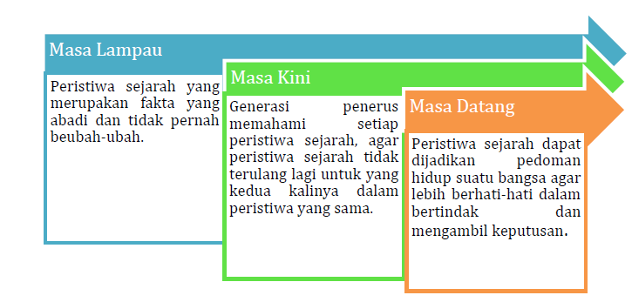
Konsep waktu terbagi menjadi tiga, yaitu masa lampau, masa kini, dan masa akan datang . Dalam sejarah, konsep waktu yang paling dominan adalah masa lampau. Akan tetapi, konsep waktu pada masa lampau ini juga memengaruhi peristiwa pada masa kini. Sebagai contoh, pada masa lampau Republik Indonesia memilih bentuk Negara Kesatuan (NKRI) dengan pertimbangan kemajemukan sosial dan adanya ribuan pulau yang membentang dari Sabang sampai Merauke. Keputusan pemerintah tetap bertahan sampai sekarang. Oleh sebab itu, keputusan pemerintah pada masa lampau berpengaruh terhadap perkembangan negara pada masa kini dan masa yang akan datang.
Konsep waktu dalam sejarah meliputi dua hal, yakni (1) proses kelangsungan dari suatu peristiwa dalam batasan waktu tertentu, (2) kesatuan kelangsungan waktu, yaitu waktu pada masa yang lampau, sekarang, dan masa yang akan datang. Sebagai contoh, pemerintahan Orde Baru yang mengalami kemunduran dengan peristiwa mundurnya Presiden Soeharto dari jabatannya pada tanggal 21 Mei 1998 atau contoh lain, Pembacaan Naskah Proklamasi oleh Bung Karno pada pukul 10.00 WIB tanggal 17 Agustus 1945.
- Konsep Ruang
Konsep Ruang Sejarah mengenal adanya dimesi spasial dan dimensi temporal. Spasial atau ruang merupakan tempat terjadinya suatu peristiwa sejarah. Sedangkan temporal atau waktu ini berhubungan dengan kapan peristiwa tersebut terjadi. Sedangkan manusia adalah subjek dan objek sejarah. Manusia sebagai pelaku dan penulis sejarah itu sendiri.
Konsep ruang, sebagai tempat terjadinya peristiwa disini terkait dengan aspek geografisnya. Unsur ruang ini akan menjadikan pemahaman kita tentang peristiwa sejarah menjadi riil. Contohnya sejarah Reformasi Indonesia tahun 1998. Banyak sejarawan mencantumkan Jakarta sebagai tempat terjadinya peristiwa tersebut.

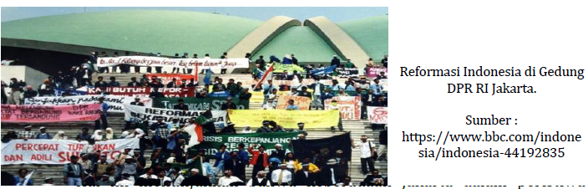
sejarah reformasi Indonesia sangatlah penting. Tidak ada peristiwa yang berlangsung tanpa medium ruang. Segala peristiwa terjadi di dunia berlangsung dalam ruang atau wilayah tertentu. Segala tindakan dan perilaku manusia terjadi di tempat atau lokasi tertentu. Adanya ruang membuat pemahaman kita tentang pristiwa sejarah menjadi nyata. Selain itu, memungkinkan orang membuat kategorisasi peristiwa sejarah berdasarkan tempat, seperti sejarah lokal, sejarah daerah, sejarah nasional, sejarah wilayah, dan sejarah dunia.

GLOSARIUM
- Biografi : Kisah atau keterangan tentang kehidupan seseorang
- Kontinuitas : Keberlanjutan
- Kronologis : ilmu yang mempelajari tentang waktu
- Kronik : Catatan Peristiwa
- Perspektif : Pandangan atau cara berfikir
- Temporal : Suatu dimensi yang membahas kapan peristiwa terjadi
- Vitae : Sebuah Kehidupan
- Herodotus : pelopor penulisan sejarah sesuai kaidah ilmu pengetahuan
- Mindmap : menuliskan rangkuman dan peta pikir

Daftar Pustaka

  - Ilmu Pengetahuan Sosial, Buku Siswa SMA Kelas X ISBN 978-602-244-361-2 (jilid 1)SBN 978-602
  - https://books.google.co.id/books?id=gLBrAwAAQBAJ&printsec=copyright&hl=id#v=onepage&q&f=false
  - http://repositori.kemdikbud.go.id/20594/1/Kelas%20X_Sejarah_KD%203.3%20%282%29.pdf
  - http://repositori.kemdikbud.go.id/21747/1/X_Sejarah_KD-3.1_Final.pdf

Mengetahui,  Kepala SMK Negeri 1 Barabai  Norta Dewi Yuniati, S.P., M.Pd  NIP. 19710623 200604 2 021 | Barabai, 18 Juli 2022  Guru Mata Pelajaran  Rifiana Hemiwina, S.Pd  NI PPPK. 19921016 202221 2 004

MODUL AJAR
KONSEP BERFIKIR SINKRONIK DAN DIAKRONIK DALAM SEJARAH

    - Informasi Umum
1 | Nama Penyusun | RIFIANA HEMIWINA, S.Pd
2 | Nama Institusi | SMK Negeri 1 Barabai
3 | Tahun Penyusunan | 2022
4 | Jenjang Sekolah | Sekolah Menengah Kejuruan
5 | Kelas | X/Fase E
6 | Akolasi Waktu | 2 pertemuan (2 X 45 menit)
7 | Kompetensi Awal | Peserta didik mampu membandingkan konsep berfikir diakronis dan sinkronis
8 | Profil Pelajar Pancasila
 | - Berpiikir kritis | Mampu berpikir kritis terhadap manfaat belajar sejarah
 | - Mandiri | Mampu belajar mandiri dan bertanggung jawab akan hal-hal yang terjadi selama proses mencari data dan belajar tanpa pengawasan
 | - Gotong Royong | Mampu bekerja sama dalam proses pembelajaran dan  penyelesaian tugas
 | - Kreatif | Mampu menghasilkan gagasan yang orisinal
9 | Sarana dan Prasarana | Lingkungan siswa, buku paket , internet, alat tulis,hp,laptop
10 | Target PesertaDidik | Peserta didik reguler
11 | Jumlah Peserta Didik | 36 siswa
12 | Model Pembelajaran | Model pembelajaran tatap muka, blended learning inkuiri terbimbing
    - Komponen Inti
- Tujuan Pembelajaran
      - Peserta didik memahami konsep berfikir kronologis, diakronik, sinkronik , ruang dan watu dalam sejarah.
      - Peserta didik mampu membandingkan konsep berfikir diakronis dan sinkronis.
      - Peserta didik mampu menyajikan hasil penerapan konsep berfikir kronologis, diskronik , sinkronik, ruang dan waktu dalam peristiwa sejarah dalam bentuk tulisan.
- Pemahaman Bermakna
Sejarah mengajarkan kepada kita untuk melakukan pemikiran yang kronologis dan juga beraturan.
- Pertanyaan Pemantik :
Mengapa Perlu Mempelajari Ilmu Sejarah?
- Kegiatan Pembelajaran
Pertemuan 3
Pendahuluan
- Peserta didik berdoa sesuai dengan kepercayaan masing-masing.
- Guru membuka kegiatan pembelajaran dengan memeriksa presensi peserta didik.
- Guru melakukan pemansan dengan mengajukan pertanyaan sederhana yaitu tentang definisi sejarah sesuai dengan pengetahuan siswa.
- Guru menyampaikan tujuan pembelajaran yang akan dicapai yaitu materi tentang ruang lingkup ilmu sejarah.
- Guru menyajikan slide power point konsep berfikir sinkronik dan diakronik dalam sejarah.
Inti
- Peserta didik memahami materi yang disampaikam oleh guru , tentang perubahan sosial masyarakat agraris di Madura dan Yogyakarta
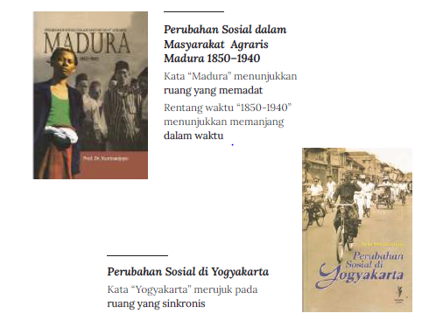

- Peserta didik diberi kesempatan untuk menanyakan materi yang belum dipahami
- Peserta didik mengidentifikasi masalah mengenai berfikir diakronik dan sinkronik
- Peserta didik mengajukan pernyataan yang belum dipahami berkaitan dengan berfikir diakronik dan sinkronik
- Siswa dibagi dalam 8 kelompok, masing-masing kelompok beranggotakan 4 orang
- Mengidentifikasi cara berfikir sinkronik dalam dimensi ruang dalam sejarah
- Mengidentifikasi cara berfikir diakronik dan kronologi dalam sejarah
- Menunjukkan cotoh cara berfikir sinkronik dalam dimensi ruang dalam sejarah
- Menunjukkan cotoh cara berfikir diakronik , dan kronologi dalam sejarah
- Peserta didik mengerjakan lembar aktivitas 5 .

Pertemuan 4
Inti
- Peserta didik melalui melalui perwakilan kelompoknya mempresentasikan hasil kerja kelompok
- Guru memberikan penguatan tentang berpikir diakronik (kronologi) dan sinkronik sebagai kekhasan cara berpikir sejarah.
- Peserta didik mengerjakan asesmen formatif

Penutup
- Guru melakukan refleksi salah satu hasil asesmen peserta didik
- Guru mendorong peserta didik agar membaca materi yang hendak dipelajari di pertemuan selanjutnya, yaitu tentang materi historiografi
- Doa.
- Penutup pembelajaran.

LAMPIRAN


Studi Kasus
Sejarah Bank Indonesia:
Periode Pengakuan Kedaulatan RI
sampai dengan Nasionalisasi DJB

Pada Desember 1949, Belanda mengakui kedaulatan RepublikIndonesia sebagai bagian dari Republik Indonesia Serikat (RIS). Padasaat itu, sesuai dengan keputusan Konferensi Meja Bundar (KMB),
fungsi bank sentral tetap dipercayakan kepada De Javasche Bank(DJB). Pemerintahan RIS tidak berlangsung lama, karena pada tanggal17 Agustus 1950, pemerintah RIS dibubarkan dan Indonesia kembali
ke bentuk Negara Kesatuan Republik Indonesia (NKRI). Pada saat itu,kedudukan DJB tetap sebagai bank sirkulasi. Berakhirnya kesepakatanKMB ternyata telah mengobarkan semangat kebangsaan yangterwujudmelalui gerakan nasionalisasi perekonomian Indonesia.Nasionalisasi pertama dilaksanakan terhadap DJB sebagai banksirkulasi yang mempunyai peranan penting dalam menggerakkanroda perekonomian Indonesia. Sejak berlakunya Undang-undangPokok Bank Indonesia pada tanggal 1 Juli 1953, bangsa Indonesia telahmemiliki sebuah lembaga bank sentral dengan nama Bank Indonesia.

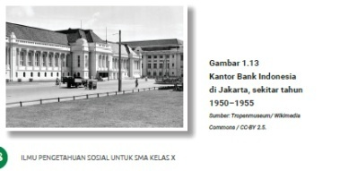
Sebelum Bank Indonesia berdiri, segala kebijakan moneter, perbankan,
dan sistem pembayaran berada di tangan pemerintah. Denganmenanggung beban berat perekonomian negara pascaperang,kebijakan moneter Indonesia ditekankan pada peningkatan posisicadangan devisa dan menahan laju inlasi. Sementara itu, pada periodeini, pemerintah terus berusaha memperkuat sistem perbankan
Indonesia melalui pendirian bank-bank baru. Sebagai bank sirkulasi,DJB turut berperan aktif dalam mengembangkan sistem perbankannasional terutama dalam penyediaan dana kegiatan perbankan.
Banyaknya jenis mata uang yang beredar memaksa pemerintahmelakukan penyeragaman mata uang. Maka, meski hanya untukwaktu yang singkat, pemerintah mengeluarkan uang kertas RIS yang
menggantikan Oeang Republik Indonesia dan berbagai jenis uanglainnya. Akhirnya, setelah sekian lama berlaku sebagai acuan hukumpengedaran uang di Indonesia, Indische Muntwet 1912 diganti denganaturan baru yang dik enal dengan Undang-undang Ma ta Uang 1951.

Sumber: https://www.bi.go.id/id/tentang-bi/museum/sejarah-bi/
pra-bi/Pages/prasejarahbi_7.aspx

Petunjuk kerja:
- Berdasarkan artikel di atas, buatlah kronologi tentang sejarah Bank Indonesia terutama pada periode Pengakuan Kedaulatan RI sampai dengan Nasionalisasi DJB.
- Kronologi dapat berbentuk vertikal atau horisontal.
- Kerjakan tugas secara mandiri (individu).
- Demonstrasikan kronologi (dalam bentuk infograis) di kelas.
- Tulislah sumber artikel di kronologi yang telah kalian buat.

Pertanyaan relektif:
- Berdasarkan artikel tersebut, jelaskan perubahan dari pengaruh pengakuan kedaulatan RI terhadap sistem moneter Indonesia, khususnya uang?
- Hal apa sajakah yang telah kalian pelajari dari tugas ini? Sebutkan minimal dua hal.


Studi Kasus
Buah “Emas” yang Diperebutkan Dunia
Ada satu benda kecil yang diburu oleh seluruh dunia. Bukanberlian maupun permata. Bangsa Eropa rela menyeberangi samudrauntuk mendapatkannya, lalu menjualnya setara emas. Benda itu
bernama pala.
Buah berwarna kekuningan berbiji hitam dan berselaput merah itu menjadi tujuan pendatang dari berbagai bangsa yang menjejakkankaki mereka di Kepulauan Banda, Maluku, ratusan tahun lalu.
Bagaimana sejarah pala dan Kepulauan Banda? Beginilah kisahnya.
Selamat datang di Kepulauan Banda. Mungkin jika bukan karena pala, boleh jadi pulau ini takkan pernah terdengar namanya. Pala adalah jiwa, sejarah, dan ekonomi Kepulauan Banda. Selama berabad
lamanya, inilah satu-satunya tempat di dunia yang menghasilkan buah pala.
Namun, siapa sangka harumnya buah pala tercium hingga kenegeri seberang. Dimulai dari menjelang abad ke-6, rempah-rempah ini harumnya sudah mencapai Byzantium, 12 ribu kilometer jauhnya
dari Banda. Pada tahun 1000 M, seorang dokter dari Persia, Ibnu Sina menulis tentang “jansi ban”, atau “kacang dari Banda”.
Para pedagang Arab sudah begitu lama memperdagangkannya dan mengirimnya ke Venesia untuk kemudian dikirim dan dihidangkan di meja-meja para bangsawan Eropa. Harganya fantastis. Pada abad ke-
14, di Jerman disebutkan bahwa 1 pon pala, dihargai setinggi “seven fat oxen”, atau tujuh sapi jantan dewasa yang gemuk.
“Kesaktian” pala pun berlanjut sampai perburuan akan asal-usul pala ikut mendorong terbentuknya dunia perdagangan modern. Pada 1453, Kekaisaran Turki Usmani menaklukkan Konstantinopel
(kini Istanbul) dan mengembargo perdagangan yang melewatinya.
Padahal, selama ratusan tahun sebelumya, para pedagang Arab melewati kota ini untuk mengirim pala ke Venesia. Embargo ini kemudian menghentikan suplai pala e kEropa.
Inilah yang membuat para pedagang dan pengembara lautan Eropa mencari sendiri asal-usul buah pala yang selama ini sering disebut sebagai Fabled Land, atau negeri dongeng, melalui rute ke timur.
Akhirnya Christoper Columbus berlayar menyeberangi SamudraAtlantik untuk mencari jalan ke India. Vasco de Gama mengitari Cape of Good Hope pada 1497 dan kru kapalnya turun dari kapal
sambil menangis berteriak “For Christ and spices!” (Untuk Tuhan dan rempah-rempah).
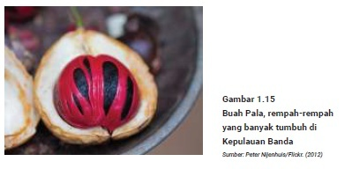
Pada 1511, Alfonso de Albuquerque menyerang pulau-pulau dikepulauan Maluku, termasuk di dalamnya Banda. Dia membangunbenteng-benteng untuk mengonsolidasikan monopoli atas
perdagangan pala hingga seabad kemudian.
Sampai pada tahun 1605, Belanda datang untuk menyingkirkan Portugis setelah menaklukkan Ambon. Untuk memonopoli perdagangan pala dan bunga pala, Perusahaan Dagang Hindia Belanda
atau Verenigde Oost-Indische Compagnie (VOC) membangun pos perdagangan di Banda. VOC juga membuat perjanjian dengan warga Banda yang mengharuskan warga menjual pala dan bunga pala hanya
kepada VOC. namun, warga Banda masih boleh menjual hasil buminya kepada pedagang dari Jawa, Makassar, dan Inggris.
Tahun 1609, ketegangan semakin memuncak. Admiral Verhoeff dari Belanda harus meregang nyawa saat negosiasi dengan warga Banda. VOC pun berusaha menggunakan kekuatan dan diplomasi di
tahun-tahun berikutnya untuk menguasai Banda sepenuhnya.
Bersamaan dengan itu, Inggris datang untuk mendirikan koloni di pulau-pulau terpencil yaitu Pulau Run dan Ay pada tahun 1616. Mengetahui hal tersebut, VOC merasa terancam dan menganggap bahwa Inggris berupaya untuk memonopoli perdagangan pala dan bunga pala serta mengusir VOC.
Lima tahun kemudian, VOC berhasil menguasai Banda setelah mengirim 2.000 tentara lebih dari Batavia (kini Jakarta). Gubernur Jenderal Jan Pieterszoon Coen memimpin pasukan itu untuk membunuh ribuan war ga Banda. Kekejaman dan perbudakan pertama di Nusantara pun terjadi. Belasan ribu orang meregang nyawa akibat ulah Belanda yang datang dan ingin berkuasa.
Di satu sisi, Belanda dan Inggris terus terlibat dalam pertempuran hingga 50 tahun ke depan. Belanda ingin sepenuhnya menguasai Kepulauan Banda, tetapi masih ada Inggris di Pulau Run dan Ay.
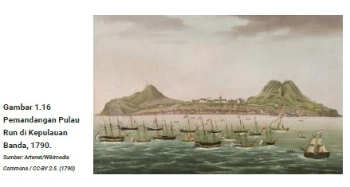
Akhirnya, keduanya sepakat untuk berkompromi dan tukar guling dalam Perjanjian Breda pada 1667. Inggris bersedia memberikan Pulau Run ke Belanda, sebagai gantinya Belanda menyerahkan Pulau
Manhattan di New York. Perjanjian ini memuluskan monopoli VOC
atas perdagangan pala global.
Tak butuh waktu lama bagi VOC untuk menjelma menjadi perusahaan ter besar di dunia. Pada tahun 1669, VOC membayar divi den tahunan 40%, dengan 50.000 karyawan, 10.000 tentara, dan 200 kapal besar, sebagian besar adalah kapal perang. Belanda mengamankan monopoli perdagangan pala dengan merahasiakan lokasi Pulau Banda, bahkan dengan memandulkan biji-biji pala yang dijual.
Petaka datang bagi VOC pada 1769 ketika seorang ahli holtikultura berkebangsaan Prancis, Pierre Poivre, berhasil mencapai Pulau Banda dan menyelundupkan buah pala dan bibit-bibit pohon pala. Prancis
kemudian menanam biji dan bibit pohon pala di koloni mereka di Mauritius. Itulah awal kehancuran monopoli pala oleh Belanda.
Setelah itu, Inggris berhasil menguasai Banda pada 1796–1802,dan mengembangkan perkebunan pala di Penang dan Singapura serta daerah-daerah jajahan lain. Pulau Grenada di Karibia, salah satu jajahan Inggris, pada akhirnya menjadi daerah pengekspor pala terbesar di dunia.
Terlepas dari kelamnya sejarah buah bernama latin Myristicafragans ini, tanaman pala merupakan pohon hutan yang kecil,tinggi sekitar 18 m dan termasuk dalam family Myristicaceae yang
mempunyai sekitar 200 spesies. Tanaman ini tumbuh baik di bawahketeduhan pohon tinggi lainnya dan menjadi rempah-rempah paling langka di zamannya. (K-YN)

Sumber: https://indonesia.go.id/ragam/kuliner/ekonomi/buahemas-
yang-diperebutkan-dunia

Petunjuk kerja:
1. Kalian dapat mencari dari berbagai sumber lain dan artikel ini untuk mengerjakan tugas di bawah ini.
- Tugas dikerjakan secara berkelompok.
- Presentasikan temuan kalian di kelas.
Tugas:
- Analisislah Sumber Daya Alam (SDA) Kepulauan Banda pada abad ke 6 yang menjadi daya tarik berbagai bangsa datang ke kepulauan itu? Jelaskan pula manfaatnya bagi kehidupan sehari-hari kalian?
- Kegiatan ekonomi apa yang menonjol di Kepulauan Banda?Jelaskan!
- Jelaskan bagaimana reaksi rakyat Banda menyikapi berbagaibangsa Eropa yang datang ke Kepulauan Banda?
- Jelaskan hubungan antara Pulau Run (salah satu pulau di Kepulauan Banda) dan Manhattan, New York, pada tahun 1667?

Pertanyaan relektif:
Dari tugas ini, hal baru apa yang telah kalian ketahui dan ketrampilan baru apa yang telah kalian dapatkan?

Asesmen Formatif

Perhatikan gambar peristiwa berikut!

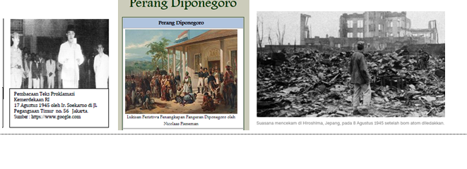
Dengan memperhatikan gambar tersebut, tentukan beberapa pernyataan berikut!
- Konsep manusia sebagai penggerak sejarah
- Konsep hubungan ruang waktu dan tempat dalam konteks kronologis
- Konsep berfikir diakronis
- Konsep berfikir sinkronis

REMEDIAL
Pesertas didik yang berada pada tahap paham sebagian diberikan soal tentang manusia sebagai penggerak dalam sejarah dan bagi siswa tidak paham diberikan remedial teaching
PENGAYAAN
Peserta didik yang berada pada tahap paham seluruhnya diberikan pengayaan dengan mencari dari berbagai sumber dari buku maupun internet tentang konteks kronologi, periodisasi, berfikir sinkronik dalam sejarah.

Refleksi

- Hal baru apa yang kalian dapat?
- Pada bagian manakah dalam pembelajaran yang kalian anggap paling sulit?
- Pada materi yang mana yang kalian anggap menantang dan sangat menarik untuk diketahui?

Mengetahui,  Kepala SMK Negeri 1 Barabai  Norta Dewi Yuniati, S.P., M.Pd  NIP. 19710623 200604 2 021 | Barabai, 18 Juli 2022  Guru Mata Pelajaran  Rifiana Hemiwina, S.Pd  NI PPPK. 19921016 202221 2 004

Bahan Bacaan
  - Ilmu Pengetahuan Sosial, Buku Siswa SMA Kelas X ISBN 978-602-244-361-2 (jilid 1)SBN 978-602
  - https://books.google.co.id/books?id=gLBrAwAAQBAJ&printsec=copyright&hl=id#v=onepage&q&f=false
  - http://repositori.kemdikbud.go.id/20594/1/Kelas%20X_Sejarah_KD%203.3%20%282%29.pdf
  - http://repositori.kemdikbud.go.id/21747/1/X_Sejarah_KD-3.1_Final.pdf

- Diakronis (Kronologi) dan Sinkronis dalam Sejarah
John Galtung, dalam bukunya yang berjudul Theory and Method of Social Research tahun 1966, berpendapat bahwa sejarah adalah ilmu diakronis (diachronic) dan ilmu sosial lainnya adalah ilmu sinkronis. Sebagai ilmu yang diakronis, Kuntowijoyo (2008) menjelaskan bahwa sejarah adalah ilmu yang mempelajari gejala-gejala yang memanjang dalam waktu tetapi terbatas dalam ruang.
Sebagai contoh penelitian sejarah yang diakronis adalah Perubahan Sosial dalam Masyarakat Agraris Madura: 1850-1940 karya Dr. Kuntowijoyo, Sejarah Industri Minyak di Sumatera Utara: 1896-1940 karya Dr. Bambang Purwanto, serta masih banyak contoh karya-karya lainnya dari ahli sejarah Indonesia.

3. Kronologi
Kronologi dalam bahasaInggris berasal dari bahasa Yunani yaitu “chronos” yang berarti waktu. Merujuk pada kamus Merriam-webster, kronologi adalah pengaturan ataupengorganisasian setiap peristiwa dalam urutan kejadian.Apabila kalian memperhatikan buku-buku sejarah, majalah, koranatau pun aplikasi media daring yang memuat konten sejarah, peristiwabersejarah disampaikan secara kronologis. Dalam konten tersebut kronologimemaparkan urutan berbagai kejadian penting yang membentuksuatu peristiwa bersejarah.

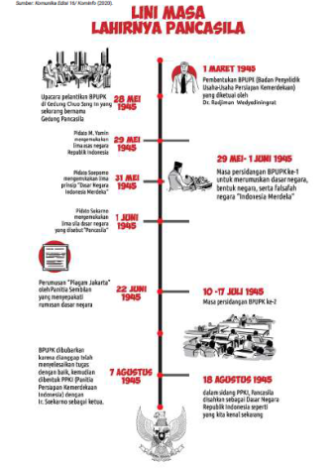

- Periodisasi
Periodisasi adalah pembabakan waktu dalam sejarah dengan cara menghubungkan berbagai peristiwa sesuai dengan masanya dalam satu periode. Periodisasi dalam sejarah berdasarkan kriteria tertentu yang ditentukan oleh sejarawan. Sebagai contoh periodisasi berdasarkan waktu adalah masa praaksara dan masa aksara.
Pembeda dari kedua periodisasi ini adalah waktu ketika manusia telah mengenal tulisan atau belum.
Menurut Kuntowijoyo (2008), sejarawan membuat waktu yang terus bergerak agar mudah dipahami dengan membaginya dalam babak-babak, periode-periode tertentu. Pengklasifikasikan atas waktu pada contoh di atas adalah periodisasi.Tujuan dari periodisasi adalah untuk memudahkan memahami suatu peristiwa bersejarah dalam rentang waktu dan klasiikasi tertentu.
Salah satu contoh periodisasi sejarah Indonesia yang dilakukan oleh sejarawan Tauik Abdullah pada karyanya Indonesia dalam Arus Sejarah adalah:
• Prasejarah
• Kerajaan Hindu-Buddha
• Kedatangan dan Peradaban Islam
• Kolonialisasi dan Perlawanan
• Masa Pergerakan Kebangsaan
• Perang dan Revolusi
• Pasca-Revolusi
• Orde Baru dan Reformasi

- Berpikir Sinkronis
Sinkronis secara etimologis berasal dari bahasa Yunani yaitu “synchronous” yang berarti terjadi secara bersamaan.
Sinkronis dalam ilmu sejarah merujuk pada ruang tempat terjadinya suatu peristiwa atau kejadian yang menjelaskan tentang situasi dan kondisi (konteks) suatu masyarakat, sebab-akibat, dan korelasi (pola hubungan) atas suatu peristiwa. Situasi dan kondisi yang dimaksud dapat berupa kondisi ekonomi, seperti kegiatan ekonomi yang dilakukan oleh masyarakat; atau mengacu pada profesinya, misalnya sebagai pedagang, petani, dan lain-lain. Kondisi atau konteksnya juga dapat berupa kondisi geograis, misalnya keadaan alam dan sumber daya alamnya, situasi dan kondisi budaya, suku dan tradisi suatu masyarakat, atau situasi dan kondisi sosial tentang keragaman sosial masyarakat yang dapat dilihat dari pelapisan sosial maupun diferensiasi sosialnya

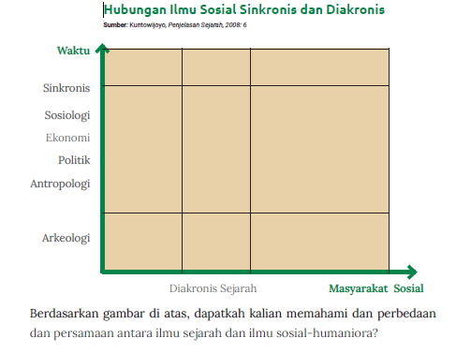

GLOSARIUM
Dimensi Spasial | Ruang yaitu suatu tempat dimana terjadinya berbagai peristiwa alam ataupun peristiwa sosial serta peristiwa sejarah dalam proses perjalanan waktu
Dimensi Temporal | Waktu yaitu berhubungan dengan kapan peristiwa tersebut terjadi
Diakronik | suatu konsep berpikir dengan secara runtut/kronologis di dalam menganalisa/meneliti sesuatu hal tertentu. Maksud dari kronologis ini ialah suatu catatan mengenai peristiwa/kejadian itu dengan secara runtut dengan berdasarkan dengan waktu kejadian peristiwa yang di catat tersebut.
Kronologis | Berasal dari Bahasa Yunani yaitu Chronoss dan Logos. Chronoss berarti waktu, dan Logos berarti ilmu. Jadi kronologis artinya ilmu tentang waktu. Dalam ilmu sejarah, kronologi adalah ilmu untuk menentukan waktu terjadinya peristiwa secara tepat berdasarkan urutan waktu
Sinkronik | Sinkronik ini mempunyai arti meluas di dalam ruang namun juga memiliki batasan di dalam waktu, biasanya metode sinkronik ini selalu digunakan terhadap ilmu-ilmu sosial. Kata Sinkronik ini sendiri berasal dari bahasa Yunani yakni dari kata “Syn” yang artinya adalah “Dengan”, serta “Chronoss” yang memiliki arti “Waktu”. Metode sinkronik ini lebih menekankan kepada struktur, yang maksudnya meluas dalam ruang

Daftar Pustaka

- Ahmad Arif Musadad, Dwi Maryati, Indah Sawitri. 2014. Buku Paket Sejarah Peminatan Ilmu-Ilmu Sosial Kelas X – Mediatama
- Poesponegoro, Marwati Djoened & Nugroho Notosusanto. 1990. Sejarah Nasiona
- Indonesia I – VII, Jakarta: Departemen Pendidikan & Kebudayaan - Balai Pustaka
- https://www.matematrick.com/2021/01/download-modul-pembelajaran-sma-terbaru.html
- https://blog.ruangguru.com/bagaimana-konsep-kehidupan-manusia-dalam-ruang-dan-waktu-https://drive.google.com/file/d/1UMVcIAB0At67poOwLCKVlh3WX_8F5gmG/view

